Kompakt, esnek, güçlü
Automation PC 3100: B&R yeni endüstriyel PC serisini tanıtıyor
B&R endüstriyel PC’lerini yeni bir seri ile genişletiyor. Automation PC 3100 ve Panel PC 3100 kompakt gövdelerin avantajlarını en yeni Core-i işlemcilerin gücüyle birleştiriyor. Endüstriyel PC’ler tercih olarak kompakt Box PC (Automation PC 3100) ya da Panel PC (Panel PC 3100) olarak mevcut durumdadır.
Modülerlik sayesinde yüksek esneklik
Yeni endüstriyel PC’ler çeşitli modüler arabirim bağlantı seçeneklerine sahiptir. İki yuvaya Seri, Ethernet, CAN ve POWERLINK gibi farklı Interface kartları yerleştirilebilir. Seçenek olarak bir USV, Seri, CAN veya Audio Interface kartı için ilave bir yuva da mevcuttur.
PC’ler endüstriyel uyumlu iki adet CFast formatındaki hafıza kartı için yuvalar sunuyor. Her bir hafıza kartı başına 256 GByte’a kadar alan mümkündür. CFast kartları daha fazla güvenilirlik için bir RAID bağlantısı olarak da çalıştırılabilir.
Geniş performans yelpazesi
İşlemcilerin temeli Intel’in yedinci Core-i jenerasyonuna dayanıyor. Celeron’dan Core i7’ye kadar geniş bir yelpazede ölçeklendirilebiliyorlar. Tüm varyantlar fansız oldukları için endüstriyel PC’ler dönen parçalar olmadan da işleyebilir. Kompakt ölçüleri ve yüksek performansı ile endüstriyel PC serisi 3100 ultra kompakt 2100 serisi ve 900/910 serisinin üst klasman PC’leri arasında yer alır. Bu, makine ve tesis üreticilerinin endüstriyel PC’lerini mevcut gereksinimlerine göre optimum şekilde uyarlamalarını sağlayacaktır.
Ölçeklendirilebilir Panel PC’ler
Automation PC 3100 harici bir ünite için tasarlanmış olsa da işlem ünitesi Panel PC 3100 10.1’’den itibaren farklı Automation Panel boyutları ile birleştirilebilir. Ürün gamı, 4:3 formattaki VGA’dan geniş ekran formatındaki full HD çözünürlüğe sahip panellere kadar uzanır. İsteğe bağlı olarak da Single- veya Multitouch özelliği mevcuttur.

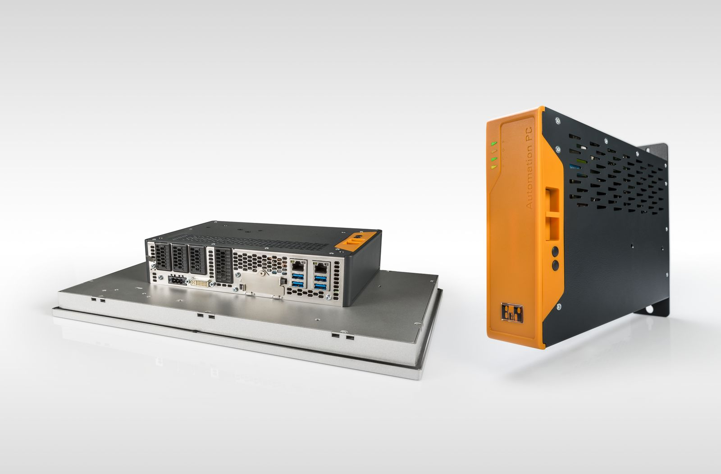
Yeni 3100 endüstriyel PC serisi ile B&R yüksek performans ve çok sayıda arabirim bağlantı seçeneklerini kompakt bir gövde içinde birleştiriyor.

B&R Hakkında
ABB Grubunun bir bölümü olan B&R, merkezi Avusturya'da bulunan endüstriyel otomasyon alanında global bir liderdir. B&R, neredeyse her sektördeki müşterilere makine ve fabrika otomasyonu, hareket kontrolü, HMI ve entegre güvenlik teknolojisi için eksiksiz çözümler sunmak üzere en son teknolojiyi ileri mühendislikle birleştiriyor. OPC UA, POWERLINK ve openSAFETY gibi Endüstriyel IoT iletişim standartlarının yanı sıra Automation Studio yazılımıyla B&R, otomasyon mühendisliğinin geleceğini sürekli olarak yeniden tanımlıyor. B&R'ı endüstriyel otomasyonun ön saflarında tutan yenilikçi ruh, süreçleri basitleştirme ve müşteri beklentilerini aşma taahhüdünden kaynaklanmaktadır.
Daha fazla bilgi için www.br-automation.com adresini ziyaret edin.

